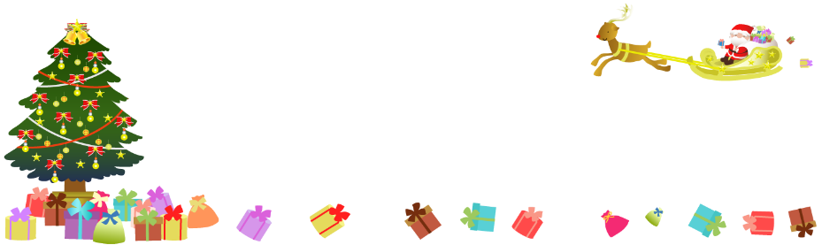

**ラヴィ通信**

**２０１７．１２**

今年も残すところ一か月になりました。気温もぐっと下がり、冷たい風が吹くようになり、本格的な冬もこれからが本番です。二十四節気でいうところの１２月７日は***大雪***（山には雪が降りつもるころ）１２月２２日は***冬至***（昼が一番短い日）と、暦の文字の上でも冬らしさが現れています。

風邪をひきやすい季節ですので、身体を温めてくれる根菜類や、ビタミンたっぷりの野菜類、免疫類を高めてくれるキノコなどをしっかり摂って、風邪を予防しましょう。



はくさいは、冬の鍋料理などに欠かせない食材の１つです。約95％も水分を含み、低カロリーでビタミンＣも効率よく摂取できる健康野菜です。甘みがあり、その淡泊な味は、肉や魚のうまみを上手に吸収します。また、他の食材との調和もよいので、薄味に調理して食べるのがおすすめです。煮たはくさいは、体の余分な熱を冷ます作用をもち、消化もよいので、かぜで熱が出たときに食べるのもよいでしょう。

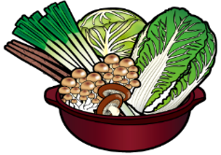

冬至は、１年で一番昼が短く、夜が長い日です。この日を境にだんだん日が長くなっていきます。昔から、この日にカボチャを食べる習慣がありました。「冬至にかぼちゃを食べると風邪をひかない」と言われています。カボチャにはかぜや脳卒中の予防になる栄養素が、たっぷり詰まっているからです。また太陽の光が弱いときなので、太陽に似た姿

のカボチャを尊んだからだ

ともいわれています。

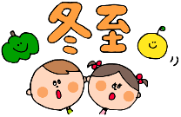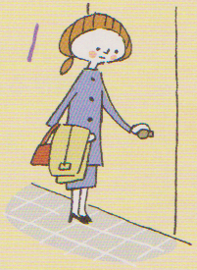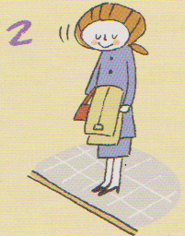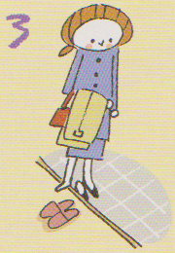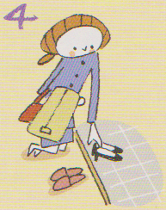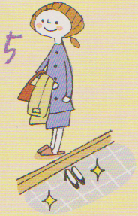

玄関に入ったら、横向きでドアを静かに閉める。相手におしりを向けない。

相手の方を向いて一礼する。「お上がりください」と言われてから靴を脱ぐ。

正面を向いたまま靴を脱ぎ、スリッパの横に上がる。

相手におしりを向けないように横向きでしゃがみ、靴をそろえる

立ち上がり、スリッパをはく

**靴　の　脱　ぎ　方**

年末年始にはご挨拶に出かけることが多いと思います。訪問先では、お互いに失礼のない

マナーで、気持ちよく過ごしたいものです。

玄関での正しい靴の脱ぎ方をご存知でしょうか？

**これでカンペキ！！**

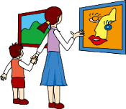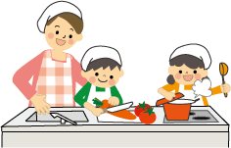

**子どもを伸ばす『原体験』**

子どもの発達にとって、人間的にも学力的にも伸びる基礎土台になるのは原体験の豊かさです。

子どもたちが、見て、聞いて、触って、記憶に深く刻まれた実体験は、大人になっても忘れることなく、強い精神や知恵を育む心の栄養源になります。それが、『原体験』です。

火、水、土の体験や動物・草花の体験などなど・・・。スポーツ、文化、芸術、優れている背景にはこんな『原体験』を豊かにくぐり抜けているからだと思います。人間が発達するって机上だけじゃありません

年末年始はテレビやインターネット、デジタルゲームで遊ぶことが多いと思いますが、ぜひ、こんなときこそ、ご家族でリアルな体験をしてみましょう。

**こんなことから始めてみましょう**

**＜子どもOK＞な場所ならどこへでも**

プラネタリウム、美術館、科学館や自然博物館・・・。子どもOKの場所へどんどん

連れて行ってあげましょう。もちろん暖かい日には、外に出て自然と触れ合う機会も

増やしてあげましょう。

**家の中では家族で料理や物作りを**

家族みんなで料理を作ったり、大そうじや庭いじりをしたり・・・。ここでは急がすことを

やめ、子どもを見守ることが大切です。

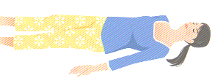

**お腹がはって便秘ぎみではありませんか？**

step1

**お腹のシクソトロピーマッサージ**

仰向けに寝て、お腹を動かしながらゆっくりと呼吸する。

横隔膜をしっかり動かす呼吸を心がけることで、内臓からリズミカルに腸を刺激していきます。腸のぜん動運動を活性化し、便秘を改善していきましょう。

step2

1. 仰向けに寝て、両ひざを立てる
2. 息を吐きながら、ひざをそろえたまま一方に倒す
3. 息を吸いながら、戻す。逆側も同様に行う。左右交互に数回繰り返す。

**腹式呼吸で内臓を刺激する**

step3

**ウエストをねじって刺激する**

1. 仰向けに寝て、お腹の上に両手をのせる。
2. 息をゆっくり吸いながら、お腹を膨らませていくと同時に、両手でお腹を押さえて圧をかける。
3. 息をゆっくり吐きながら、お腹を

凹ませていき、その上から両手で

絞り込むようにお腹を押さえる。

これを数回繰り返す。

寝た状態でお腹を動かす呼吸を行うと、腹腔に圧がかかりやすく、腸が刺激されるので、即効性が期待できます。

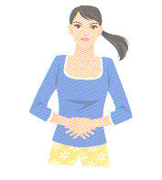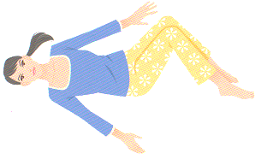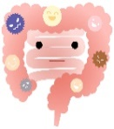

年末年始休暇

**平成29年12月28日（木）～平成30年1月5日（金）まで**

事務所がお休みになります。

**年末年始のご予約は１２月19日（火）**までに、お願い申し上げます。

なおこの期間のご利用は休日料金となります。

